ATIVIDADE ESTRUTURA CONDICIONAL CASE
PROGRAMAÇÃO E ALGORITMOS –
Prof Luiz Cláudio

Nome: | Pedro Antonio de Oliveira Alves

- Faça um programa que leia a medida em metros e faça uma conversão , e apresente um menu para conversão “ 1- decímetros 2- Centímetros 3- Milimetros “ , Lembrando:
decímetros – 10.0
centímetros – 100.0
milímetros – 1000.0
Exemplo:
case 1:
decímetros = metros * 10.0
Resposta Exercício 1:
float conv, metros;

Console.WriteLine("digite a opção: ");
Console.WriteLine("1 - Decímetros");
Console.WriteLine("2 - Centímetros");
Console.WriteLine("3 - Milimetros");
conv = float.Parse(Console.ReadLine());
Console.WriteLine("digite o valor desejado em metros: ");
metros = float.Parse(Console.ReadLine());

switch (conv)
{
case 1:
conv = (float)(metros * 10.0);
Console.WriteLine("a conversão de metros para Decímetros é: " + conv + " Decímetros");
break;
case 2:
conv = (float)(metros * 100.0);
Console.WriteLine("a conversão de metros para Centímetros é: " + conv + " Centímetros");
break;
case 3:
conv = (float)(metros * 1000.0);
Console.WriteLine("a conversão de metros para Centimetros é: " + conv + " Milimetros");
break;
default:
Console.WriteLine("Numero Invalido");
break;
}

Print Execução Exercício 1:
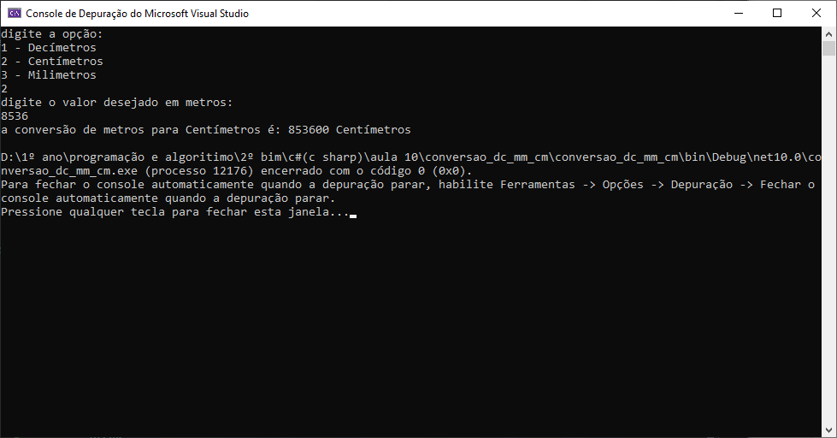

- Construa um programa que LEIA dois números reais e leia dos seguintes símbolos: +, -, * ou /, de acordo com símbolo escolhido deverá ser feita a operação. O referido programa deve retornar o resultado da operação selecionada.
Exemplo:
case “+”:
soma = numero1 + numero2
Resposta Exercício 2:

float resul=0, n1, n2;
string op="null";

Console.WriteLine("Digite a operação desejada(+, -, /, *): ");
op = Console.ReadLine();
Console.WriteLine("digite o primeiro numero: ");
n1 = float.Parse(Console.ReadLine());
Console.WriteLine("digite o segundo numero: ");
n2 = float.Parse(Console.ReadLine());

switch (op)
{
case "+":
resul = n1 + n2;

break;
case "-":
resul = n1 - n2;
break;
case "*":
resul = n1 * n2;
break;
case "/":
resul = n1 / n2;
break;
default:
Console.WriteLine("Operação Invalida");
break;
}
Console.WriteLine("o resultado da operação é: " + resul);

Print Execução Exercício 2:
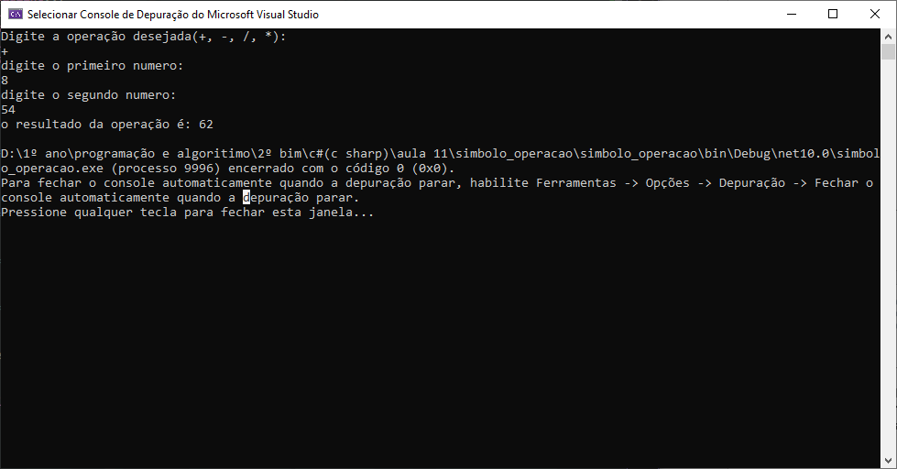

3) Faça um algoritmo que leia um número qualquer. Caso o número seja par menor que 10, escreva ‘Número par menor que Dez’, caso o número digitado seja ímpar menor que 10 escreva ‘Número Ímpar menor que Dez’, caso contrário Escreva ‘Número fora do Intervalo’
Lembrando Caso seja 2, caso seja 4, caso seja 6 , 8, 10 é par.

Resposta Exercício 3:
float num;

Console.WriteLine("digite um numero: ");
num = float.Parse(Console.ReadLine());

switch (num)
{
case 2:
case 4:
case 6:
case 8:
case 10:
Console.WriteLine("o numero é par");
break;
case 1:
case 3:
case 5:
case 7:
case 9:
Console.WriteLine("o numero é impar");
break;
default:
Console.WriteLine("numero invalido");
break;
}

Print Execução Exercício 3:
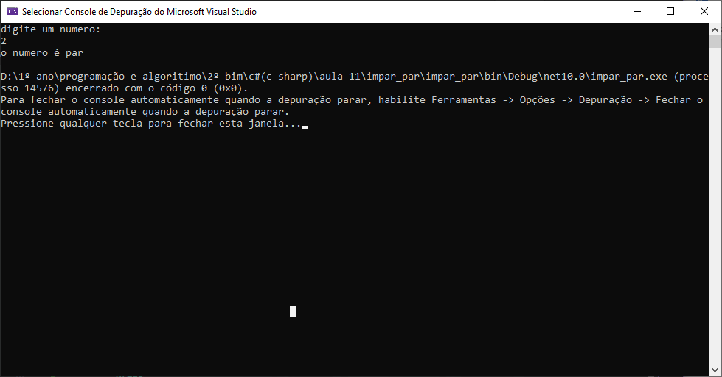
4) Peça o n.º da matrícula do aluno, seu nome, e o número da matéria. Digite o número da matéria de acordo com o número da matéria informado. Mostre o número da matrícula, o nome, e nome da matéria
01 – Matemática
02 - Linguagem de Programação
03 – Português
04 - Inglês
Outro caso - Número de Matéria Inválido
Resposta Exercício 4:
float mat, nm;
string nome, mt="null";

Console.WriteLine("digite o nome do aluno: ");
nome = Console.ReadLine();
Console.WriteLine("digite o nº de matricula do aluno");
nm = float.Parse(Console.ReadLine());
Console.WriteLine("digite o nº referente a materia \n 1 - Matemática \n 2 - Linguagem de Programação \n 3 - Português \n 4 - Inglês");
mat = float.Parse(Console.ReadLine());

switch (mat)
{
case 1:
mt = "Matemática";
break;
case 2:
mt = "Linguagem de Programação ";
break;
case 3:
mt = "Português ";
break;
case 4:
mt = "Inglês";
break;
default:
mt = "Número de Matéria Inválido";
break;
}
Console.WriteLine("\nnº de matricula: " + nm + "\n nome do aluno: " + nome + "\n materia selecionada: " + mt);
Print Execução Exercício 4:
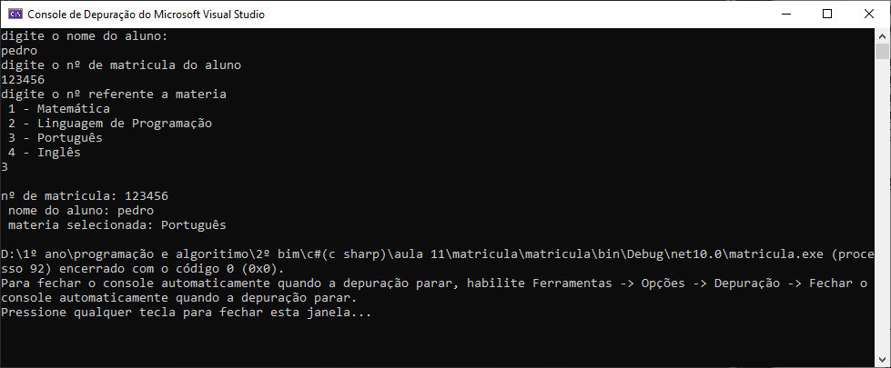
5) Faça um programa que receba dois números e execute uma das operações listadas a seguir de acordo com a escolha do usuário. Se for digitada uma opção inválida mostrar uma mensagem de erro As opções são:

1. Média entre dois números
2. Diferença entre dois números
3. Produto entre dois números.
Resposta Exercício 5:
float n1, n2, opc, resul=0;

Console.WriteLine("digite o primeiro numero: ");
n1 = float.Parse(Console.ReadLine());
Console.WriteLine("digite o segundo numero: ");
n2 = float.Parse(Console.ReadLine());
Console.WriteLine("escolha alguma opção: \n 1. Média entre dois números \n 2. Diferença entre dois números \n 3. Produto entre dois números. ");
opc = float.Parse(Console.ReadLine());

switch (opc)
{
case 1:
resul = (n1 + n2) / 2;
break;
case 2:
if(n1 > n2)
{
resul = n1 - n2;
}
else
{
resul = n2 - n1;
}
break;
case 3:
resul = n1 * n2;
break;
default:
Console.WriteLine("operação invalida");
break;
}
Console.WriteLine("o resultado é: " + resul);

Print Execução Exercício 5:
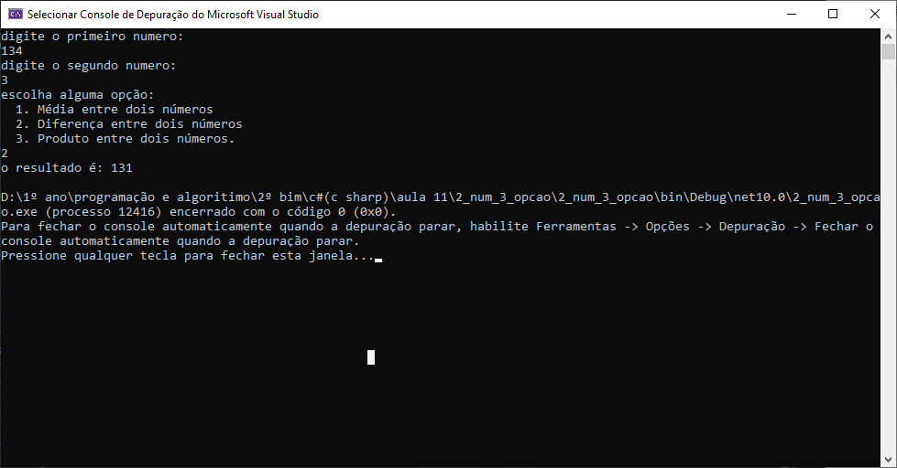

6) Faça um algoritmo, que verifique se uma letra digitada é consoante ou vogal. Leia uma letra e mostre a mensagem a letra digitada é um vogal e mostre a letra digitada, senão mostre que a letra digitada é uma consoante e mostre a letra digitada.

Resposta Exercício 6:
string letra;

Console.WriteLine("Digite uma letra");
letra = Console.ReadLine();

switch (letra.ToLower())
{
case "a":
case "e":
case "i":
case "o":
case "u":
Console.WriteLine("A letra digitada é uma vogal");
break;

default:
Console.WriteLine("A letra digitada é uma consoante");
break;
}

Print Execução Exercício 6:
